

test de velocidad de carga de la web



26 de noviembre de 2017

Emiliano Montesdeoca del puerto

CIFP CESAR MANRIQUE

# Indice

1. Enunciado
2. Cinco herramientas de testeo
   1. WebPagetest
   2. Pingdom tools
   3. Neustar Web Perfomance
   4. Load IMpact
   5. PageSpeed Insights
3. Uso de herramientas
   1. El Dia
   2. Diario de avisos
   3. El Pais
   4. Marca
4. Bibliografía

# Enunciado

Informe de test de velocidad de carga de la web de El Día, Diario de Avisos, El País y una cuarta página que tú elijas. Debes seleccionar al menos 5 herramienta de test. Utilizar al menos 2 herramientas de test para cada página.

# Cinco herramientas de testeo

## WebPagetest

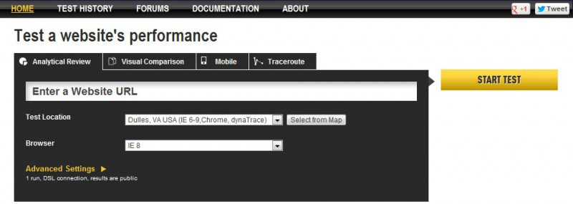

Permite generar pruebas de velocidad desde múltiples ubicaciones, haciendo uso de diferentes navegadores y tipos de conexión reales. Con esta herramienta es posible generar una prueba simple o configurar más de una docena de parámetros adicionales para una prueba avanzada.

## Pingdom Tools

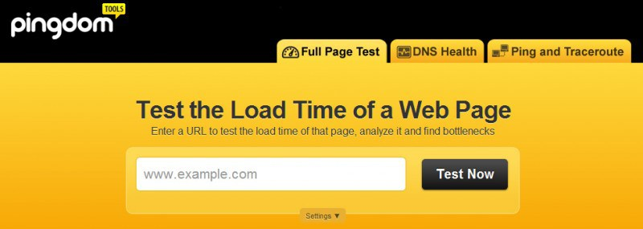

No ofrece tantas opciones de configuración para realizar las pruebas, pero los resultados están bien organizados y son fáciles de entender con solo darles un vistazo. Es tan simple que sorprende y nos ofrece detalles sobre una gran variedad de aspectos.

## Neustar Web Performance

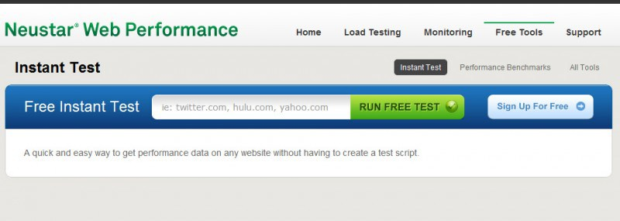

Los resultados que ofrece son menos de los que podemos ver en otras herramientas, sin embargo, nos permite comprobar con que velocidad se cargan los sitios desde 4 sitios distintos de manera simultánea.

## Load Impact

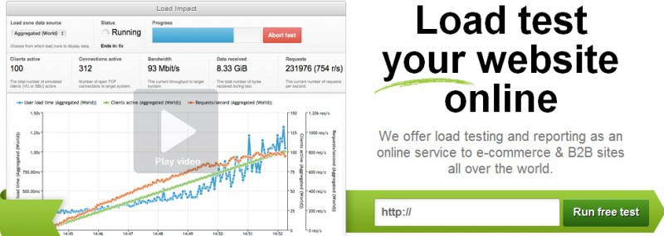

Esta herramienta simula múltiples clientes conectados simultáneamente a nuestro sitio web, permitiéndonos evaluar la forma en que varía la velocidad a medida que se envían más peticiones al servidor. Desde mi punto de vista, se comporta más como una prueba de estrés.

## PageSpeed Insights



Y lo mejor para el final, PageSpeed Insights es una de las herramientas que Google pone a disposición de nosotros los desarrolladores. Además de brindar reportes detallados, ofrece consejos útiles con los cambios que deberíamos realizar para hacer nuestras páginas mucho más veloces.

# Uso de herramientas

## El Dia

### PageSpeed Insights

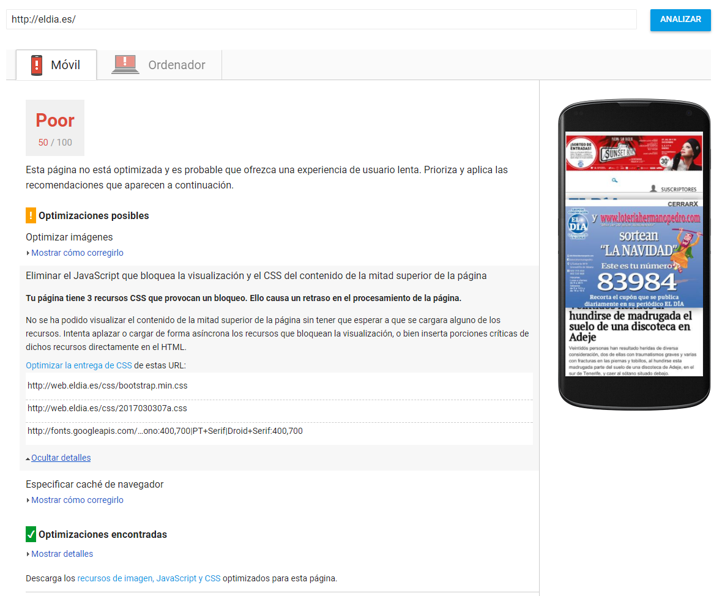

### Pingdom Tools

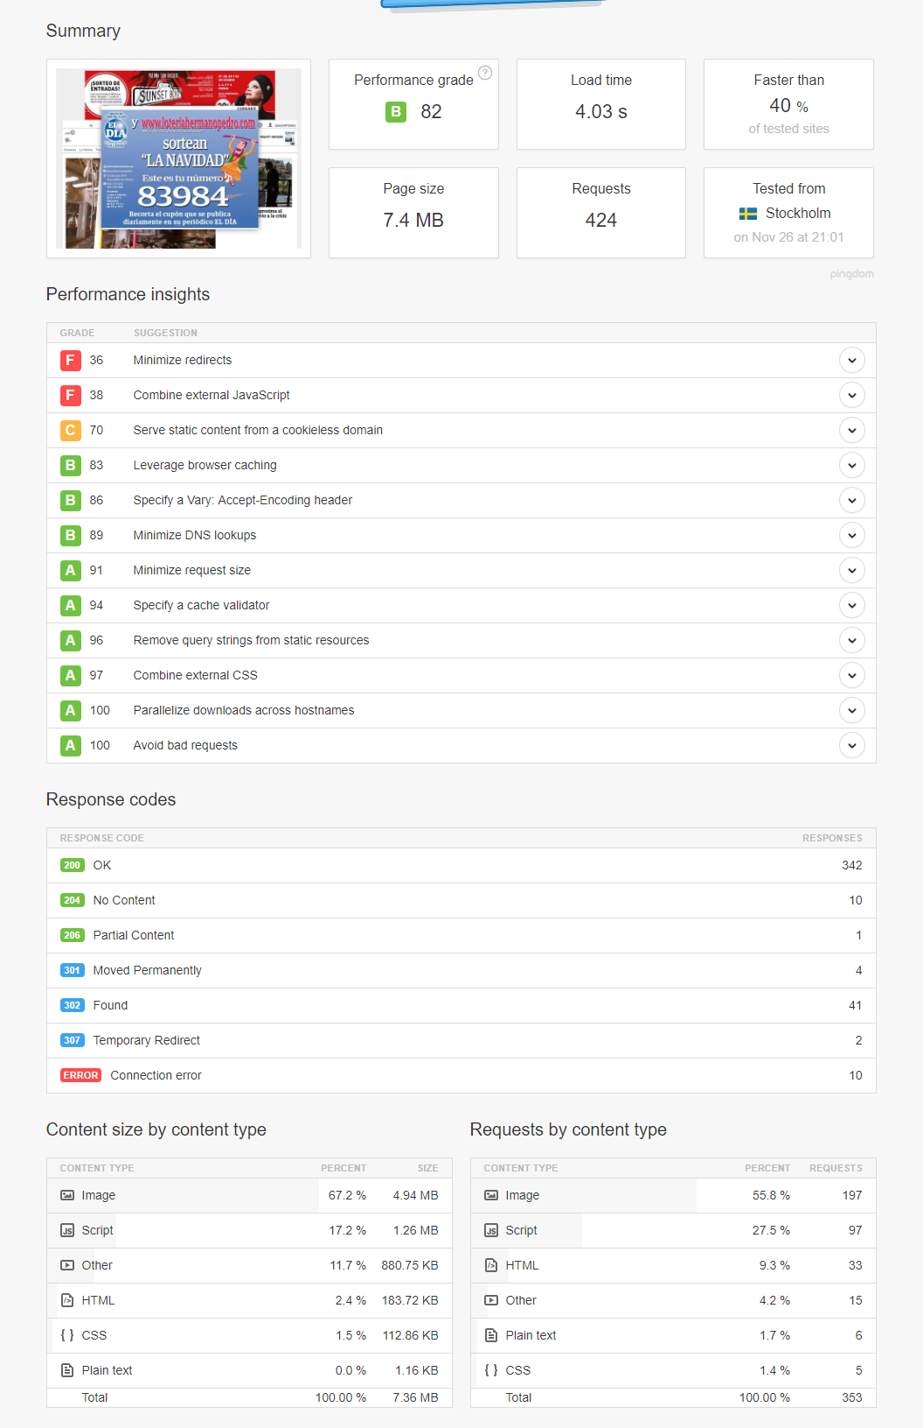

## El Diario de avisos

### PageSpeed Insights

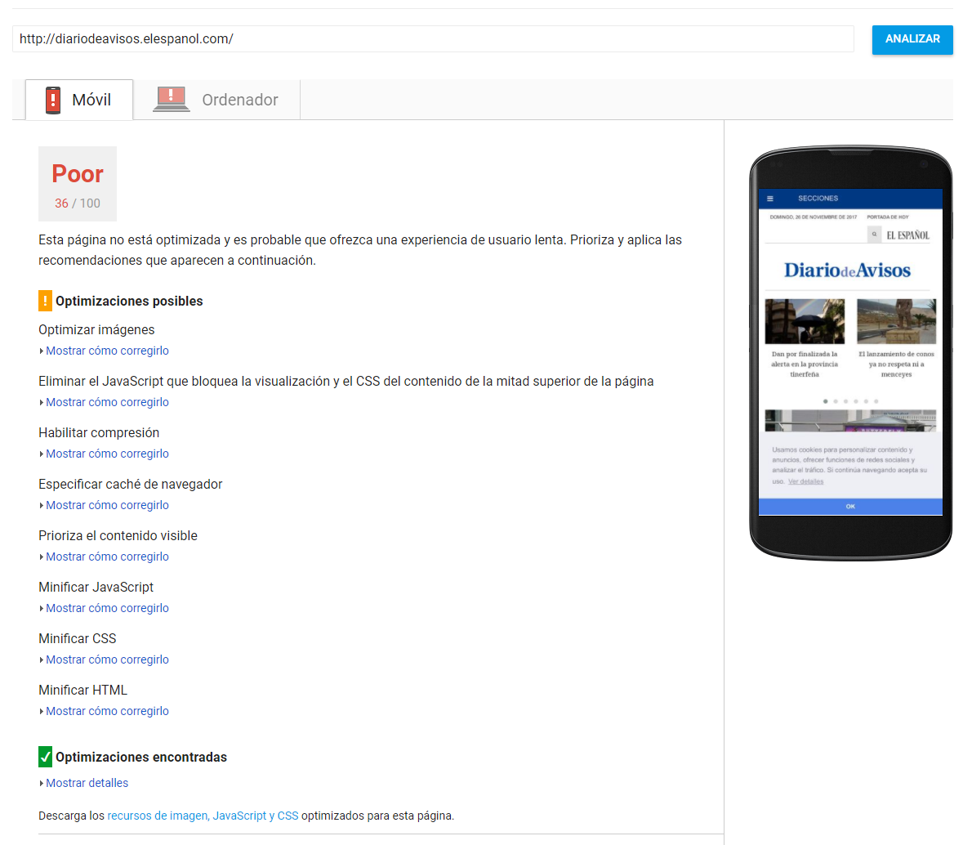

### Pingdom Tools

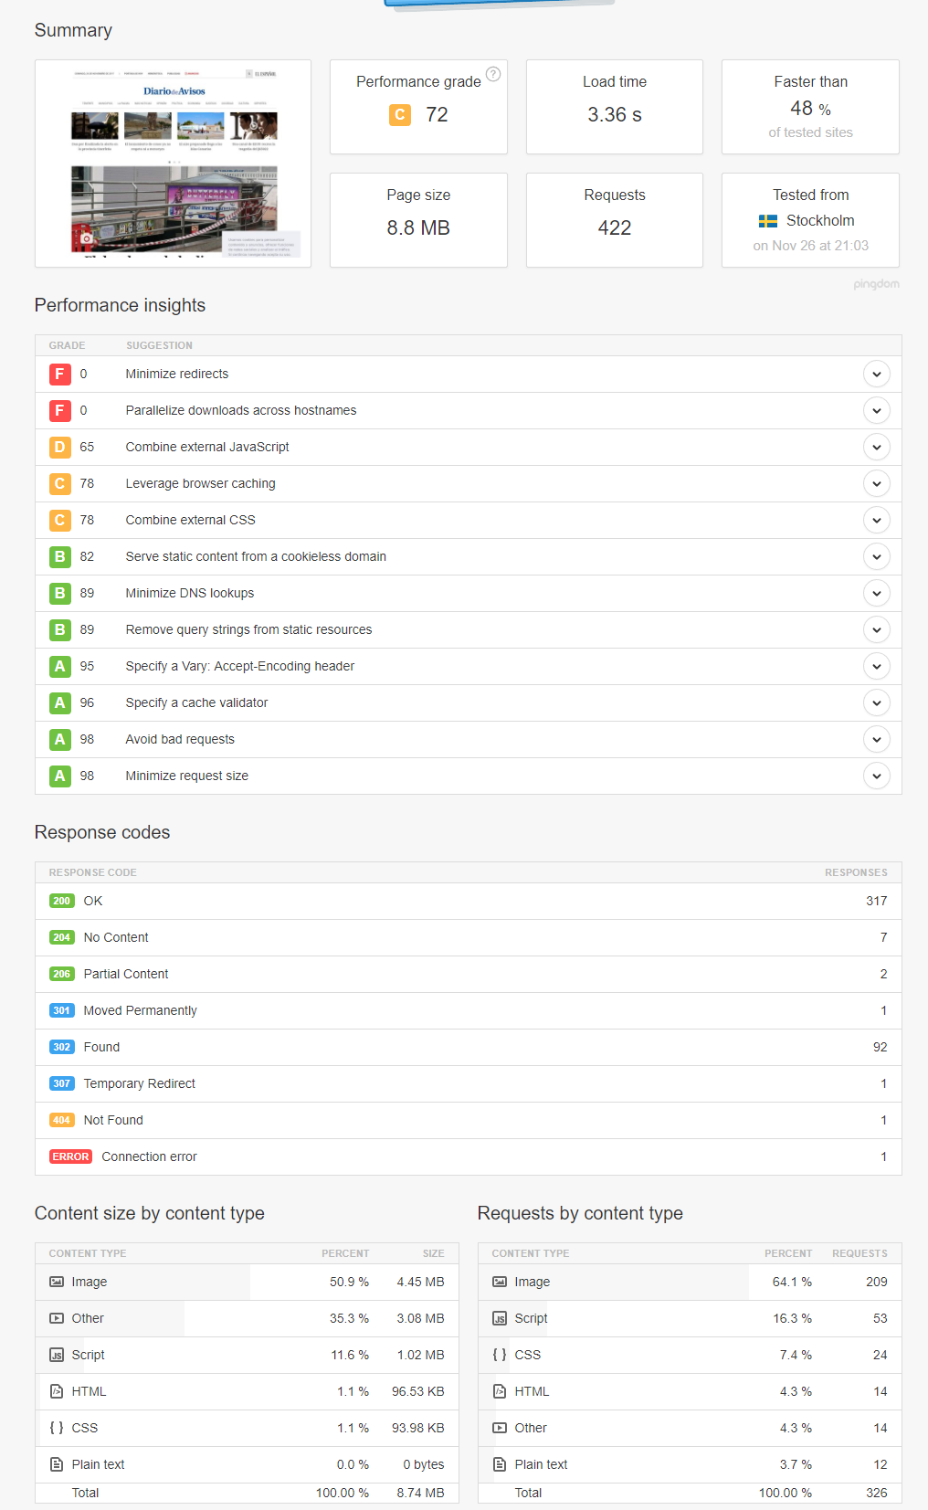

## El Pais

### PageSpeed Insights

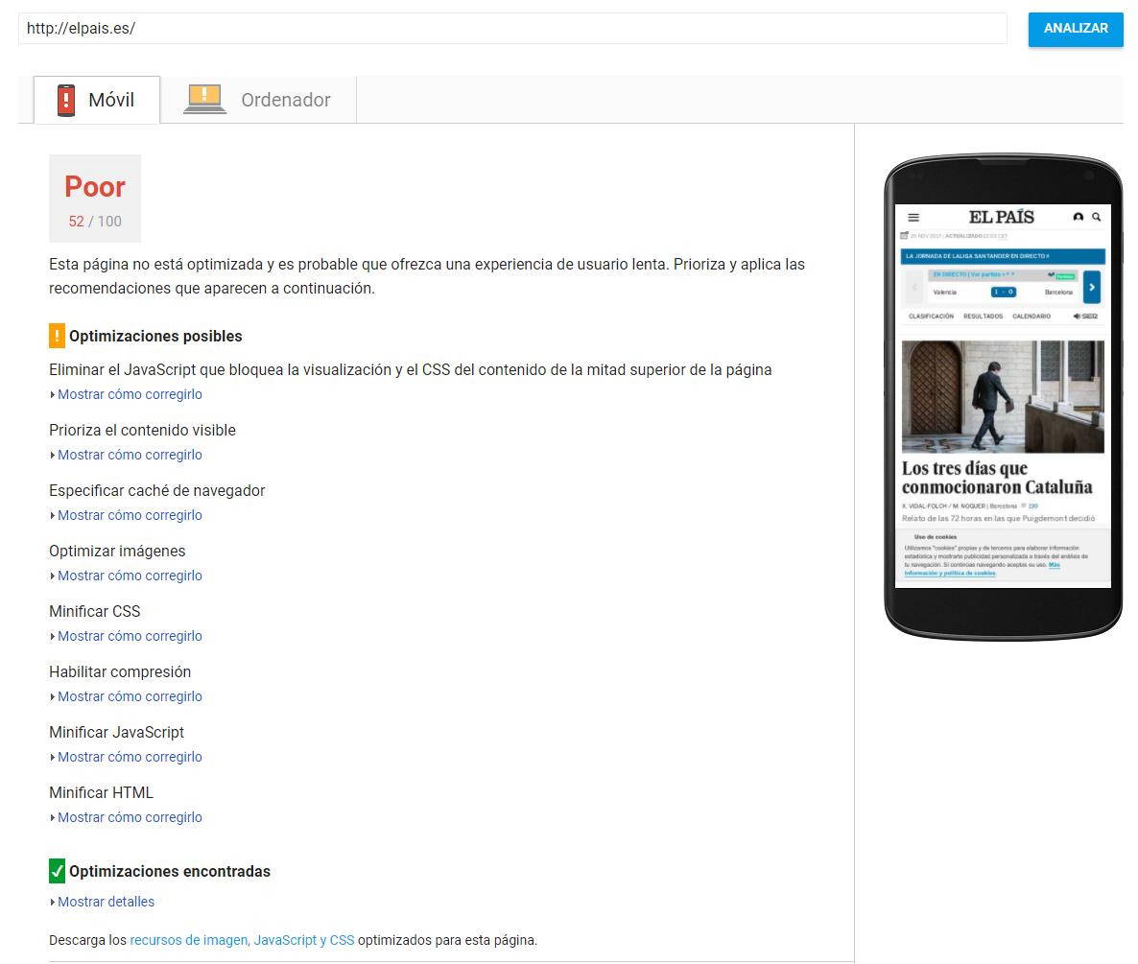

### Pingdom Tools

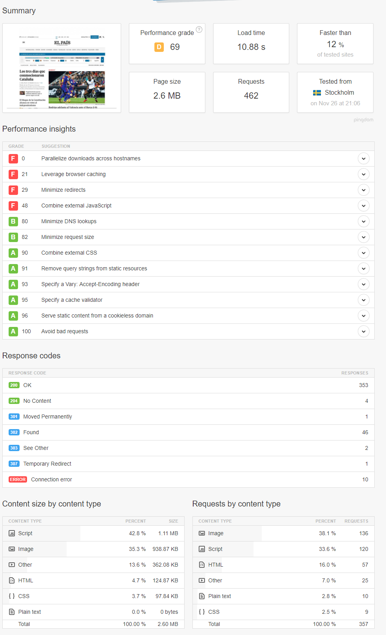

## Marca

### PageSpeed Insights

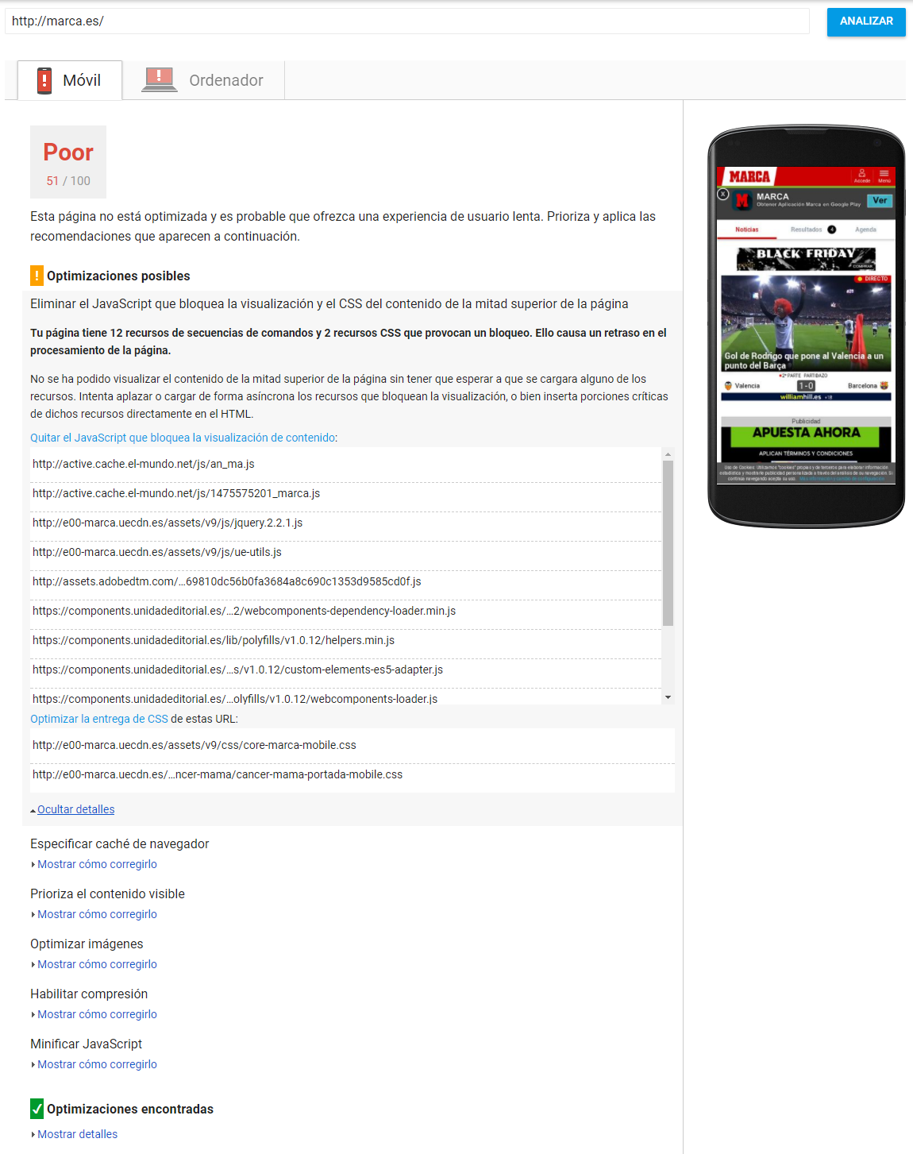

### Pingdom Tools

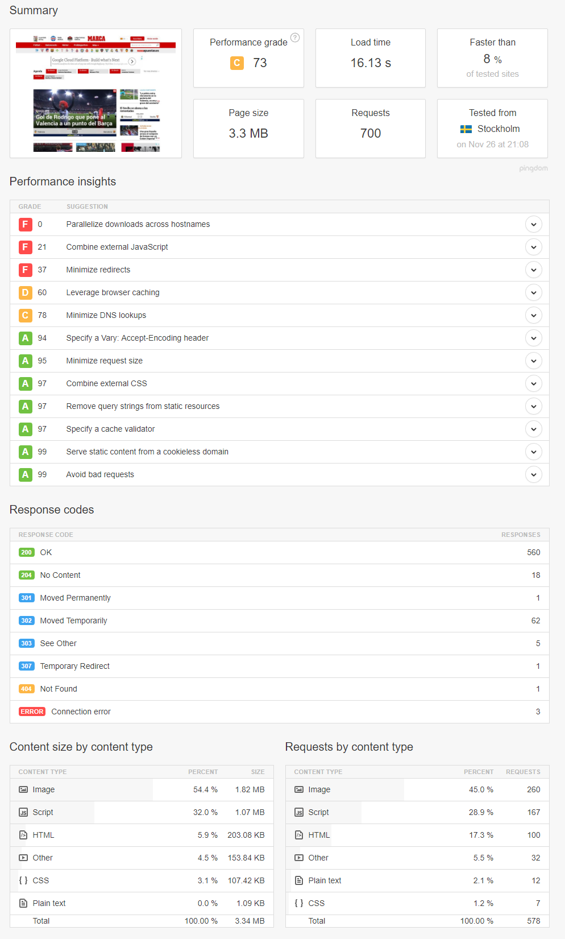

# Bibliografía

1. <https://hipertextual.com/archivo/2012/06/5-herramientas-gratuitas-para-medir-la-velocidad-de-carga-de-tu-sitio-web/>
2. <https://developers.google.com/speed/pagespeed/insights/>
3. <https://tools.pingdom.com/>